Безособові дієслова (безличные глаголы)
- Вивчи правило: Дієслова, що називають дію, яка виконується сама собою, без участі особи, називають безособовими.
(Глаголы, которые называют действие, которое выполняется само собой, без участия лица, называются безличными)

- Прочитай
Безособові дієслова означають :
- Явища природи (розвидняється, підмерзає)
- Стихійні явища (замело, занесло, вигоріло)
- Фізичний стан людини або її відчуття (трусить, пече, ріже)
- Психічний стан людини (хочеться, не віриться, не спиться, тягне)
- Буття, існування (минулося, не стало)
- Випадковість явища, незалежність його від особи (щастить, таланить).
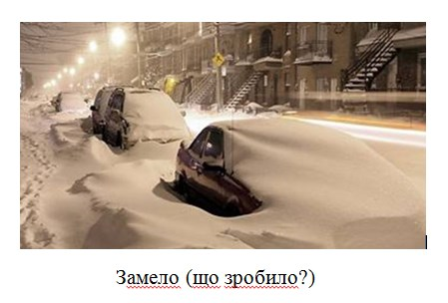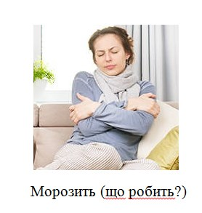
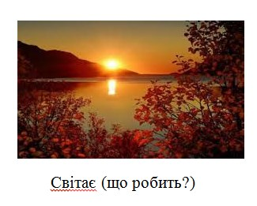
- Запиши речення, підкресли безособові дієслова
(безличные глаголы)
А вже світає. Сумно, сумно, сумно благословляється на світ. Ой не спиться, не лежиться, і сон мене не бере. Запахло смаленим. Мову зав’язало. Мов окропом обдало. Як водою змило. Носом крутити.

